## CHỦ ĐỀ 11: HỆ HÔ HẤP/ RESPIRATORY SYSTEM

**Tác giả: TS. Ngô Văn Hưng, Vụ Giáo dục Trung học**

1. **PHẦN 1: MỤC ĐÍCH YÊU CẦU Tóm tắt nội dung**

**Chủ đề:HỆ HÔ HẤP/ Respiratory System**

**Các kĩ năng:** Đưa ra các câu hỏi; Giải quyết vấn đề; Thiết kế nghiên cứu; Thảo luận; Tư duy độc lập

**Thời lượng:** 2-3 giờ

**Đối tượng (tuổi)**: Lớp 8 (tuổi 13-14); Lớp 11 (tuổi 16-17)

**Từ khóa**Hô hấp, ôxi, cacbonic, hít vào, thở ra

**Giới thiệu/mô tả:** hô hấp là quá trình vô cùng quan trọng đối với cơ thể người. Nếu hệ hô hấp bị tổn thương thì cơ thể sẽ yếu rất nhanh và nếu không thở được, chỉ sau vài phút đã tử vong. Vậy chúng ta phải làm gì để giữ gìn và bảo vệ hệ hô hấp? Cơ thể người có nhiều hệ cơ quan thực hiện các chức năng riêng biệt cần thiết cho sự sống, hệ hô hấp là một trong các hệ cơ quan đó, và chức năng của nó liên quan đến sự hít thở.

1. **PHẦN 2: TIẾN TRÌNH DẠY HỌC**
2. **Hoạt động 1: Xác định vấn đề hoặc nhu cầu thực tiễn**

### Mục đích của hoạt động

### Nội dung hoạt động

Tại sao khi dùng chạy rồi mà chúng ta vẫn phải thở gấp thêm một thời gian nữa hô hấp (nhịp thở) mới trở lại bình thường? Giải thích qua ví dụ:

**Một người thở ra**: 18 nhịp/phút, mồi nhịp hít vào 400 ml không khí:

+ Khí lưu thông / phút: 400 ml I 18 = 7200 ml

+ Khí vô ích ở khoảng chết: 150 ml I 18 = 2700 ml

+ Khí hữu ích vào tới phế nang: 7200 ml – 2700 ml 14500 ml

**Nếu người đó thở sâu**: 12nhịp/ phút, mỗi nhịp hít vào 600 ml

+ Khí lưu thông / phút: 600 ml I 12 = 7200 ml

+ Khí vô ích ở khoảng chết: 150 ml X 12= 1800 ml

+ Khí hữu ích vào tới phế nang: 7200 ml – 1800 ml = 5400 ml

Tại sao những người ít tập luyện thể dục thể thao hoặc ít lao động chân tay thì khi làm việc nặng nhọc lại nhanh mệt, mạch đập lại tăng nhiều so với người luyện tập thường xuyên?

Tại sao khi hoả hoạn, nạn nhân rất nhanh bị ngạt khói và dẫn đến tử vong? Biện pháp phòng ngừa ngạt khói trong trường hợp này là thế nào?

### Dự kiến sản phẩm

### Cách thức tổ chức hoạt động

1. **Hoạt động 2: Cung cấp kiến thức cơ sở: Hệ hô hấp**

### Mục đích của hoạt động

**Mục đích và điều kiện tiên quyết Mục đích:**

* + 1. Để có thể giải thích quá trình tuần hoàn máu.
    2. Để có thể đánh giá khả năng thiết kế thí nghiệm của học sinh.

**Điều kiện tiên quyết:**

Học sinh cần:

1. Có kiến thức cơ bản về sinh học của hệ tuần hoàn máu người.
2. Mô tả được giải phẫu cơ bản của tim và cách máu lưu thông và trao đổi khí của máu trong hệ tuần hoàn.

**Mục tiêu bài học**

1. Thiết kết được một thí nghiệm để nghiên cứu quá trình tuần hoàn máu trong cơ thể người.
2. Học sinh có thể trình bày được các hoạt động cơ bản của tất cả các cơ quan liên quan đến tuần hoàn máu.

### Nội dung hoạt động

Tất cả các tế bào của cơ thể cần ôxi và chúng nhận được từ các tế bào hồng cầu. Các tế bào hồng cầu lấy ôxi từ phổi. Phổi là cơ quan chính của hệ hô hấp. Hệ hô hấp là hệ cơ quan của cơ thể giúp trao đổi khí với không khí bên ngoài. Nó đưa không khí chứa ôxi vào trong cơ thể cho các tế bào. Nó cũng đưa cacbonic từ các tế bào cơ thể ra không khí bên ngoài.

Hô hấp là gì?

Sự trao đổi ôxi và cacbonic của cơ thể với không khí gọi là hô hấp. Hô hấp thực tế bào gồm hai giai đoạn. Ở một giai đoạn, không khí được lấy vào cơ thể và cacbonic được thải ra ngoài. Ở giai đoạn khác, ôxi được phân phát tới tất cả các tế bào của cơ thể và cacbonic được mang đi khỏi các tế bào.

Một kiểu khác của hô hấp xảy ra trong tế bào. Kiểu hô hấp này gọi là hô hấp tế bào. Quá trình của nó là khi tế bào đốt chảy gluocse để lấy năng lượng. Cả hai kiểu hô hấp này là có mối liên quan. Hô hấp tế bào sử dụng ôxi và tạo ra cacbonic. Hô hấp bởi hệ thô hấp cung cấp ôxi cần thiết cho hô hấp tế bào. Nó cũng loại bỏ cacbonic tạo ra từ hô hấp tế bào.

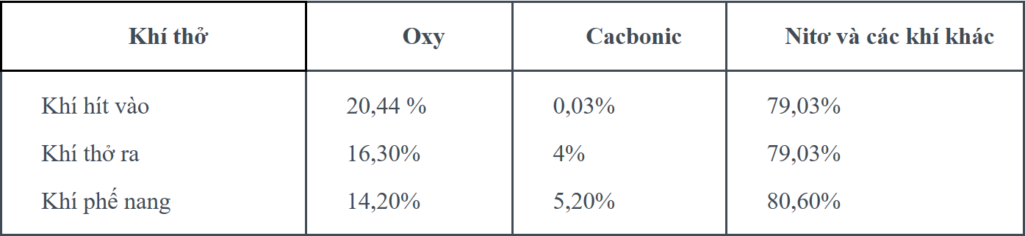

**Xem video, rút ra kiến thức về hệ hô hấp**

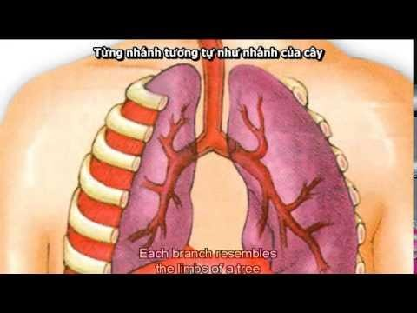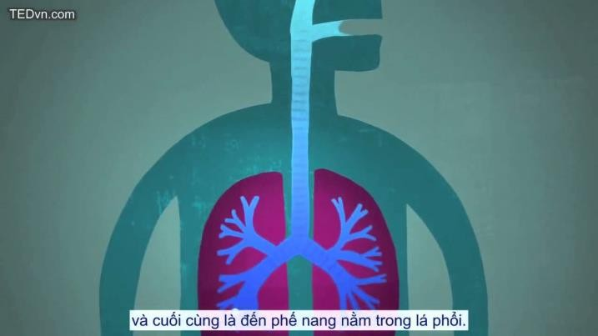

### Dự kiến sản phẩm

* Vẽ được sơ đồ tuần hoàn máu ở người
* Thiết kế được mô hình hai vòng tuần hoàn
* Lắp ráp, thử nghiệm mô hình đã thiết kế.

### Cách thức tổ chức hoạt động

**Tổ chức nhóm:** 3 - 4 học sinh/nhóm

**Vật liệu cần thiết cho mỗi nhóm:** Bốn chai nhựa nhỏ, 2 chai nhựa lớn, phễu nhựa, ống nhựa, tấm xốp chữ U, dung dịch nhuộm saffranin/màu thực phẩm đỏ hòa tan trong nước/bất kỳ chất lỏng màu đỏ nào (*thể hiện màu của máu*), bột tinh bột/bất kỳ chất lỏng màu trắng nào (*thể hiện màu ôxi*), bất kỳ chất kết dính mạnh nào; tốt nhất là Fevikwik, que hàn/que thủy tinh/que hương (*để tạo lỗ trong chai nhựa*).

***Lưu ý****: giáo viên nên thử trước về pha dung dịch màu, chai nhựa, ống nhựa dẫn truyền.*

*Có thể điều chỉnh số liệu về số lượng người, kích thước ống dẫn, chai nhưa,... để phù hợp với dụng cụ mô phỏng đã chuẩn bị.*

**Phương thức tiến hành:**

* + 1. Lấy hai chai nhựa lớn đánh dấu là A và B. Lấy bốn chai nhựa nhỏ và đánh dấu là 1, 2, 3 và 4.
    2. Tạo lỗ trên các chai nhựa bằng cách sử dụng que hàn/nung nóng một que thủy tinh/que hương. Đường kính của lỗ phải bằng đường kính của ống nhựa. Tạo lỗ ở trung tâm của nắp và đáy của tất cả 6 chai nhựa.
    3. Đầu tiên luồn ống nhựa vào chai A đi qua lỗ trên nắp và đáy chai.
    4. Tiếp tục luồn ống nhựa đó tương tự vào chai 1 và sau đó đến chai 2. Đặt cả hai chai một cái trên một cái dưới.
    5. Sau đó luồn ống nhựa đó theo cách tương tự vào các lỗ ở chai B (từ trên xuống dưới).
    6. Bây giờ tiếp tục luồn ống nhựa đó vào chai 3 và 4 và sắp xếp một chai phía dưới một chai khác.
    7. Tạo một lỗ nhỏ trong đường ống đi vào chai B (phần đục lỗ trên ống nằm cách phía trên nắp chai B một đoạn ngắn)
    8. Lấy một đoạn ống nhỏ riêng biệt và luồn vào lỗ nhỏ trên ống đi vào nắp chai B vừa được tạo.
    9. Bây giờ đặt toàn bộ phần đã lắp ráp trên tấm xốp.
    10. Dán chai A đầu tiên và sau đó bên cạnh nó dán chai 1 và 2 (một chai dưới một chai khác).
    11. Dán chai B ở đầu kia của tấm xốp để lại không gian (ở giữa chai B và chai 1 và 2) cho chai 3 và 4.
    12. Dán các chai còn lại, 3 và 4 bên cạnh chai 1 và 2 (không gian còn lại trong khi dán chai B).
    13. Bất cứ nơi nào có đường ống phải được dán, dính vào đúng cách để đảm bảo rằng ống không bị uốn cong.
    14. Bây giờ lấy phễu và đặt vào ống của chai A và đổ bất kỳ dung dịch màu đỏ vào đó.
    15. Đồng thời, đặt phễu vào ống được lắp riêng rẽ trên chai B và thêm dung dịch màu trắng vào trong khi dung dịch màu đỏ sắp vào ống của chai B.
    16. Quan sát đường đi của dung dịch màu đỏ và thay đổi màu sắc của nó.
    17. Sau khi sử dụng, bạn cũng có thể tái sử dụng mô hình bằng cách cho nước máy vào cá ống để rửa sạch.

1. **Hoạt động 3: Đề xuất các giải pháp khả dĩ**

### Mục đích của hoạt động

### Nội dung hoạt động

GV hướng dẫn HS căn cứ vào kiến thức cơ sở đã học đề xuất giải pháp thiết kế thí nghiệm chứng minh hiện tượng hô hấp ở người.

HS có thể vẽ hình mô tả sơ đồ cơ chế hô hấp ở người, từ đó đề xuất các thí nghiệm chứng minh: có ôxi trong không khí chúng ta hít thở; hoạt động của cơ hoành trong hô hấp ở người; Khí thở ra có nhiều cacbonic; đo lượng khí cơ thể thở ra từ phổi.

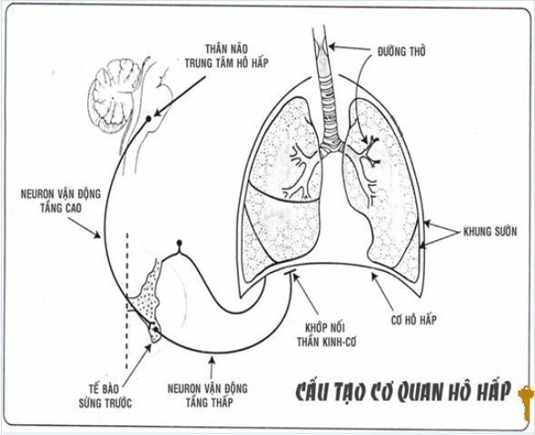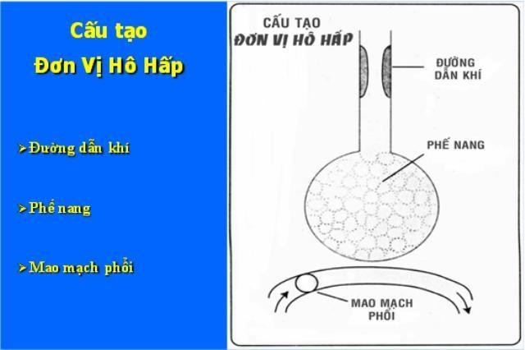

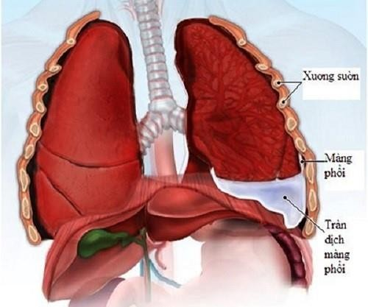

### Dự kiến sản phẩm

### Cách thức tổ chức hoạt động

1. **Hoạt động 4: Chọn giải pháp tốt nhất**

### Mục đích của hoạt động

### Nội dung hoạt động

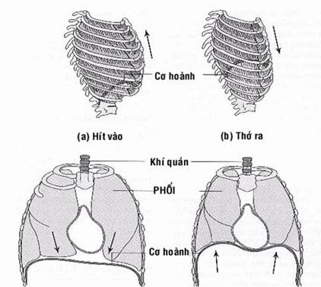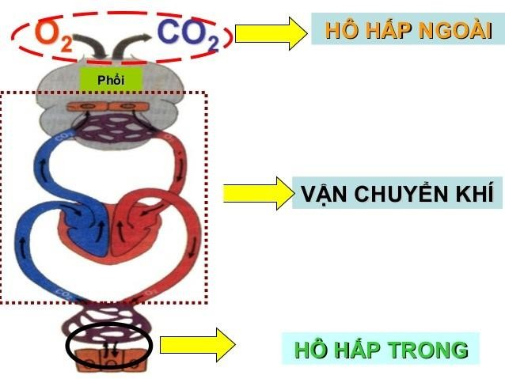

### Dự kiến sản phẩm

### Cách thức tổ chức hoạt động

1. **Hoạt động 5: Chế tạo mô hình hoặc mẫu thử nghiệm**

### Mục đích của hoạt động

### Nội dung hoạt động

Nguyên vật liệu:

**Phần A**: Nến; Diêm; Chảo; Cốc trong suốt/cốc thủy tinh; Nước Phương thức tiến hành:

* + 1. Đổ một lượng nước vào đáy chảo, đủ để phủ kín đáy chảo.
    2. Thắp nến và đặt nó vào trong nước phái trên đáy chảo.
    3. Đậy cây nến đang cháy bằng cốc thủy tinh và quan sát điều gì xảy ra với nước.

**Phần B:** 2 - ống hút; 2 bóng bay nhỏ: Con dấu chữ M; 1 quả bóng lớn; Dây cao su : 2 nhỏ, 1 lớn; Băng keo.

Phương thức tiến hành

1. Lấy một đoạn ống hút dài khoảng 5 cm và cắt một hình tam giác nhỏ ở giữa, không cắt xuyên qua phí đối diện. Nối mỗi quả bóng nhỏ ở mỗi đầu của ống hút và buộc chặt bằng một dây chun nhỏ. (Đảm bảo rằng không khí sẽ đi vào mỗi quả bóng khi thổi từ lỗ thủng trên ống).
2. Bẻ gập ống hút tại bị trí giữa đã cắt lỗ.
3. Lấy một đoạn ống hút thứ hai cắt một hình chữ V tại một đầu. Cài mỗi nửa góc chữ V trên đầu ống hút vừa cắt vào mỗi lỗ phía trên của ống hút vừa bẻ gập.
4. Buộc cố định hai đoạn ống hút với nhau. Để khô hoặc có thể sử dụng băng dính để giữ đến khi khô.
5. Cắt một lỗ ở đáy của cốc nhựa trong suốt đúng bằng đường kính của ống hút. Luồn đầu còn mở của ống hút vào lỗ vừa tạo ra trên cốc nhựa. Cố định ống hút vào lỗ.
6. Lấy quả bóng lớn và cắt bỏ phần cổ. Cần thận kép và cắt quả bóng để che được phần phía trên của cốc. Không làm vỡ cốc. Buộc mép quả bóng với dây chun lớn. Mô hình chỉ có hiệu quả khi hoàn toàn kín.
7. Sau đó kéo nhẹ quả bóng lớn phía đáy và quan sát điều gì xảy ra với hai quả bóng nhỏ.

**Phần C:** Bột vôi; Cốc trong suốt/cốc thủy tinh; Ống hút; Nước. Phương thức tiến hành

1. Bỏ một thìa cà phê bột vôi vào một cái cốc nước ấm và trộn đều. Phủ kín cốc và để qua đêm.
2. Ngày hôm sau hớt lấy phần nước trong phía trên. Đây là nước vôi trong để làm thí nghiệm.
3. Đặt một ống hút vào trong nước vôi và thổi vào ống hút. Quan sát điều gì xảy ra với nước vôi trong.

**Phần D:** Đĩa hình chảo bằng nhựa; Ống dài khoảng 61 cm**;** Bình nhựa có tay cầm**;**Băng keo phủ (màu tối)**;** Bút viết**;** Cốc.

Phương thức tiến hành

1. Đặt một dải của băng dính ngoài thành của bình từ đỉnh xuống phía đáy.
2. Đổ nước đầy bình sử dụng một cốc chia vạch để đo lượng nước.
3. Vạch mỗi cốc lên băng dính (những sự đo đạc này sẽ thể hiện được lượng nước do sự thở ra) và vặn nắp lại.
4. Đổ nước đầy 1/2 đĩa nhựa hình chảo.
5. Đặt bình nước lộn ngược vào trong nước và vặn tháo nắp.
6. Cần một người giữ bình nước. KHÔNG để bọt khí đi vào trong bình.
7. Bỏ một đầu ống vào miệng bình.
8. Hít thở bình thường và thở ra vào đầu ống.
9. Đánh dấu lượng nước trên băng dính.
10. Đổ lại nước đầy bình và đặt bình lại bào trong đĩa hình chảo chứa nước.
11. Thở sâu và thở ra gắng sức toàn bộ không khí trong phổi vào ống.
12. Đánh dấu lượng nước trên băng dính.

### Dự kiến sản phẩm

### Cách thức tổ chức hoạt động

1. **Hoạt động 6: Thử nghiệm và đánh giá**

### Mục đích của hoạt động

### Nội dung hoạt động

**Phần A** Thí nghiệm này sẽ thể hiện rằng có ôxi trong không khí chúng ta hít thở

* + 1. Đổ một lượng nước vào đáy chảo, đủ để phủ kín đáy chảo.
    2. Thắp nến và đặt nó vào trong nước phái trên đáy chảo.
    3. Đậy cây nến đang cháy bằng cốc thủy tinh và quan sát điều gì xảy ra với nước.

**Phần B** Mô hình này sẽ thể hiện hoạt động của cơ hoành trong hô hấp ở người.

1. Lấy một đoạn ống hút dài khoảng 5 cm và cắt một hình tam giác nhỏ ở giữa, không cắt xuyên qua phí đối diện. Nối mỗi quả bóng nhỏ ở mỗi đầu của ống hút và buộc chặt bằng một dây chun nhỏ. (Đảm bảo rằng không khí sẽ đi vào mỗi quả bóng khi thổi từ lỗ thủng trên ống).
2. Bẻ gập ống hút tại bị trí giữa đã cắt lỗ.
3. Lấy một đoạn ống hút thứ hai cắt một hình chữ V tại một đầu. Cài mỗi nửa góc chữ V trên đầu ống hút vừa cắt vào mỗi lỗ phía trên của ống hút vừa bẻ gập.
4. Buộc cố định hai đoạn ống hút với nhau. Để khô hoặc có thể sử dụng băng dính để giữ đến khi khô.
5. Cắt một lỗ ở đáy của cốc nhựa trong suốt đúng bằng đường kính của ống hút. Luồn đầu còn mở của ống hút vào lỗ vừa tạo ra trên cốc nhựa. Cố định ống hút vào lỗ.
6. Lấy quả bóng lớn và cắt bỏ phần cổ. Cần thận kép và cắt quả bóng để che được phần phía trên của cốc. Không làm vỡ cốc. Buộc mép quả bóng với dây chun lớn. Mô hình chỉ có hiệu quả khi hoàn toàn kín.
7. Sau đó kéo nhẹ quả bóng lớn phía đáy và quan sát điều gì xảy ra với hai quả bóng nhỏ.

**Phần C** Thí nghiệm này sẽ thể hiện rằng cacbonic là một sản phẩm thải điển hình của tế bào.

1. Bỏ một thìa cà phê bột vôi vào một cái cốc nước ấm và trộn đều. Phủ kín cốc và để qua đêm.
2. Ngày hôm sau hớt lấy phần nước trong phía trên. Đây là nước vôi trong để làm thí nghiệm.
3. Đặt một ống hút vào trong nước vôi và thổi vào ống hút. Quan sát điều gì xảy ra với nước vôi trong.

**Phần D** Thí nghiệm này sẽ chỉ rõ dung tích của phổi bằng cách đo lượng khí có thể thở ra từ phổi.

1. Đặt một dải của băng dính ngoài thành của bình từ đỉnh xuống phía đáy.
2. Đổ nước đầy bình sử dụng một cốc chia vạch để đo lượng nước.
3. Vạch mỗi cốc lên băng dính (những sự đo đạc này sẽ thể hiện được lượng nước do sự thở ra) và vặn nắp lại.
4. Đổ nước đầy 1/2 đĩa nhựa hình chảo.
5. Đặt bình nước lộn ngược vào trong nước và vặn tháo nắp.
6. Cần một người giữ bình nước. KHÔNG để bọt khí đi vào trong bình.
7. Bỏ một đầu ống vào miệng bình.
8. Hít thở bình thường và thở ra vào đầu ống.
9. Đánh dấu lượng nước trên băng dính.
10. Đổ lại nước đầy bình và đặt bình lại bào trong đĩa hình chảo chứa nước.
11. Thở sâu và thở ra gắng sức toàn bộ không khí trong phổi vào ống.
12. Đánh dấu lượng nước trên băng dính.

### Dự kiến sản phẩm

### Cách thức tổ chức hoạt động

1. **Hoạt động 7: Chia sẻ và thảo luận**

### Mục đích của hoạt động

### Nội dung hoạt động

* + 1. Những chức năng chính của hệ hô hấp là gì?
    2. Tại sao chúng ta cần hít thở?
    3. Chất gì có trong không khí chúng ta hít thở?
    4. Làm thế nào bạn biết được rằng có ôxi trong không khí chúng ta hít vào?
    5. Điều gì sẽ xảy ra nếu ôxi trong cơ thể bị hết?
    6. Hai quả bóng bay nhỏ trong thí nghiệm trên thay thế cho bộ phận nào trong hệ hô hấp?
    7. Các đầu của ống hút nối với các quả bóng nhỏ trong thí nghiệm trên thay thế cho bộ phận nào trong hệ hô hấp?
    8. Đoạn ống hút dài hơn trong thí nghiệm trên thay thế cho bộ phận nào trong hệ hô hấp?
    9. Các thành của cốc thay thế cho bộ phận nào trong hệ hô hấp?
    10. Tấm bóng phủ lên miệng cốc thay thế cho bộ phận nào?
    11. Điều gì xảy ra ở hai quả bóng nhỏ khi bạn kéo quả bóng lớn xuống phía dưới?
    12. Điều gì xảy ra ở hai quả bóng nhỏ khi bạn đẩy quả bóng lớn lên phía trên?
    13. Điều gì xảy ra với không khí khi nó ở trong phổi?
    14. Hoạt động trao đổi chất tế bào là gì?
    15. Sản phẩm khí thải chính của hoạt động trao đổi chất tế bào là gì?
    16. Chất gì có trong khí bạn thở ra?
    17. Dung tích phổi là gì?
    18. Điều gì xảy ra trong chai nhựa khi bạn thổi không khí vào nó thông qua ống cao su?
    19. Tập thể dục có tác động gì đến thể tích khí hô hấp? Giải thích.

Kết luận: Khi kết thúc bài học này học sinh sẽ hiểu được giải phẫu và sinh lí cơ bản của hệ hô hấp.

### Dự kiến sản phẩm

### Cách thức tổ chức hoạt động

1. **Hoạt động 8: Điều chỉnh thiết kế**

### Mục đích của hoạt động

### Nội dung hoạt động

### Dự kiến sản phẩm

### Cách thức tổ chức hoạt động

1. **Hoạt động 9: Mở rộng**

### Mục đích của hoạt động

Nâng cao năng lực tự học, tìm tòi khám phá kiến thức mới.

### Nội dung hoạt động

* **Câu hỏi luyện tập Câu 1:**

**Mở rộng**

Học sinh có thể học thêm về vai trò của tim và phổi tham gia vào quá trình tuần hoàn máu của con người.

Học sinh có thể nghiên cứu thêm về cách mà hệ thống tuần hoàn và hô hấp liên quan với nhau trong sự trao đổi khí ở người.

### Dự kiến sản phẩm

Giải thích vai trò của tim và phổi tham gia vào quá trình tuần hoàn máu của con người.

Cách mà hệ thống tuần hoàn và hô hấp liên quan với nhau trong sự trao đổi khí ở người.

### Cách thức tổ chức hoạt động

Cho học sinh tự đọc trước sách giáo khoa, giải thích các hiện tượng thực tế: khi chạy thì nhịp tim và nhịp hô hấp tăng, khi ngủ thì nhịp tim và nhịp hô hấp chậm lại.

# PHẦN 3. HƯỚNG DẪN BIÊN SOẠN CHỦ ĐỀ DẠY HỌC STEM BẰNG PHẦN MỀM THIẾT KẾ BÀI HỌC

## LƯU Ý QUAN TRỌNG VỀ VIỆC XÂY DỰNG CHỦ ĐỀ STEM

* 1. **Xây dựng bài học STEM về chủ đề sẽ dạy**
* Chúng ta sẽ không có thời gian để thực hiện bài học STEM tách rời hướng dẫn thực hiện chương trình giáo dục. Vì vậy để xây dựng bài học STEM trước hết phải chọn được những nội dung cần dạy trong chương trình các môn học có liên quan để tích hợp vào bài học.
* Giáo viên chủ trì lựa chọn trước chủ đề dạy học trong chương trình môn học gắn với ứng dụng thực tiễn của kiến thức trong đó để bắt đầu xây dựng bài học STEM, từ đó xác định những kiến thức thuộc các môn học khác có liên quan mà học sinh cần sử dụng để thực hiện bài học.
  1. **Liên hệ chủ đề của bài học với một vấn đề trong thực tiễn**

Xác định vấn đề thực tiễn liên quan đến ứng dụng của kiến thức trong bài học trong thực tiễn.

* 1. **Xác định rõ thử thách STEM mà học sinh sẽ thực hiện**

Từ vấn đề trong thực tiễn có liên quan với chủ đề của bài học, cần sử dụng kiến thức của bài học và các kiến thức có liên quan thuộc các môn học khác để giải quyết vấn đề, xác định rõ nhiệm vụ để giao cho học sinh giải quyết.

* 1. **Xác định tiêu chí đánh giá kết quả thực hiện nhiệm vụ học tập**

Mô tả rõ yêu cầu cần đạt về kiến thức mà học sinh cần tiếp nhận và vận dụng để giải quyết vấn đề; tiêu chí đánh giá mô hình hoặc mẫu thử nghiệm theo yêu cầu của bài học.

* 1. **Áp dụng quy trình thiết kế công nghệ để xây dựng kế hoạch bài học**
     + Xác định vấn đề hoặc nhu cầu của thực tiễn
     + Nghiên cứu lí thuyết nền (học kiến thức mới)
     + Đề xuất các giải pháp khả dĩ
     + Chọn giải pháp tốt nhất
     + Chế tạo mô hình hoặc mẫu thử nghiệm
     + Thử nghiệm và đánh giá
     + Chia sẻ và thảo luận
     + Điều chỉnh thiết kế

**Xác định vấn đề hoặc nhu cầu thực tiễn**



|  |  |  |
| --- | --- | --- |
| **Nghiên cứu lý thuyết nền (học kiến thức mới)**  Toán Lý Hóa Sinh Tin CN  *(Nội dung dạy học theo chương trình được sắp xếp lại phù hợp)*  **Đề xuất các giải pháp khả dĩ Chọn giải pháp tốt nhất**  **Chế tạo mô hình hoặc mẫu thử nghiệm**  **Thử nghiệm và đánh giá Chia sẻ và thảo luận** | | |
|  | **Điều chỉnh thiết kế** |  |
|  |  |

* 1. **Tác giả sẽ sử dụng công cụ Module online để biên soạn chủ đề STEM (hướng dẫn dưới đây). Công cụ này sẽ được sử dụng để tập huấn giáo viên và dạy học chủ đề STEM tại các nhà trường trong suốt quá trình triển khai thí điểm STEM.**
* Module Online đã được thiết kế sẵn “quy trình thiết kế công nghệ để xây dựng kế hoạch bài học” ở trên. Khi biên soạn chủ đề, tác giả chỉ đưa dữ liệu biên soạn của mình vào từng phần tương ứng trên Module này.
* Dưới đây là hướng dẫn chi tiết để tác giả tiến hành biên soạn và đưa dữ liệu lên Module.
* Gửi kèm hướng dẫn này là một Giáo án STEM (đã trình bày tại cuộc họp ngày 31/5) làm minh họa.

1. **HƯỚNG DẪN BIÊN SOẠN BẰNG PHẦN MỀM THIẾT KẾ BÀI HỌC**
2. **Đăng nhập: Sử dụng tài khoản GMAIL**
   1. Truy cập Website: [http://stem.truonghocketnoi.edu.vn](http://stem.truonghocketnoi.edu.vn/)
   2. Click chuột vào “Đăng nhập với Google”;
   3. Chọn tài khoản Gmail;
   4. Nhập mật khẩu Gmail;



* 1. Đăng nhập thành công, **Khung thiết kế bài học/chủ đề STEM** sẽ hiện ra như màn hình dưới đây ***(Hình 1)***:

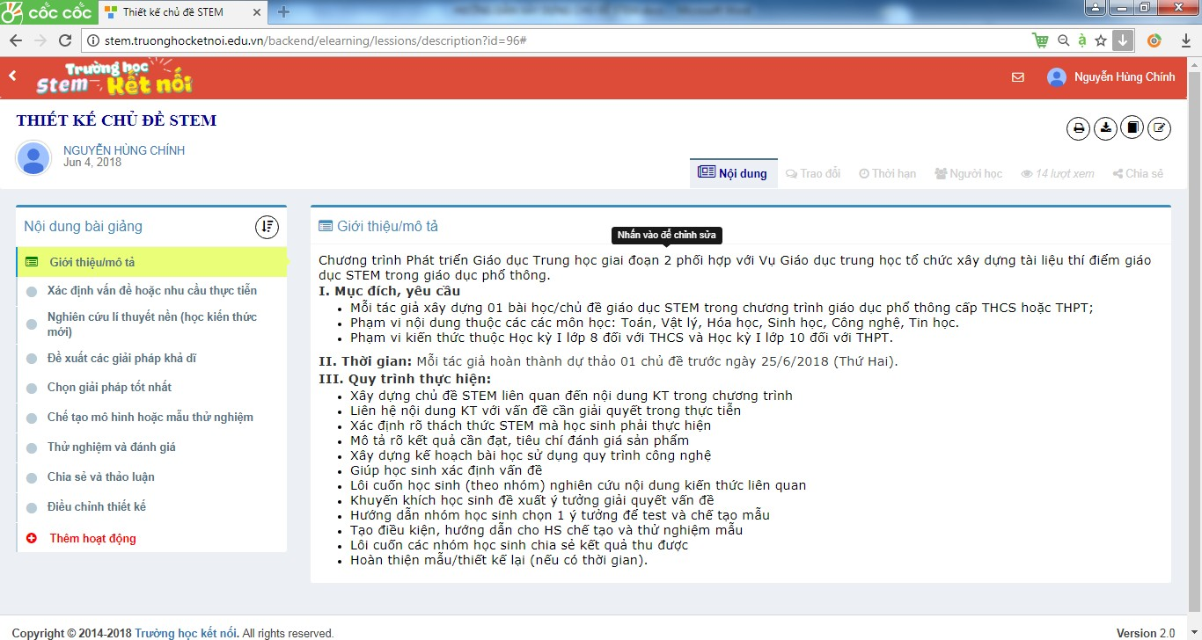

*(Hình 1)*

1. **LƯU Ý QUAN TRỌNG:**

- Click chuột vào mục **“Xác định Vấn đề hoặc Yêu cầu”**, màn hình sẽ hiện ra như dưới đây ***(Hình 2)***:

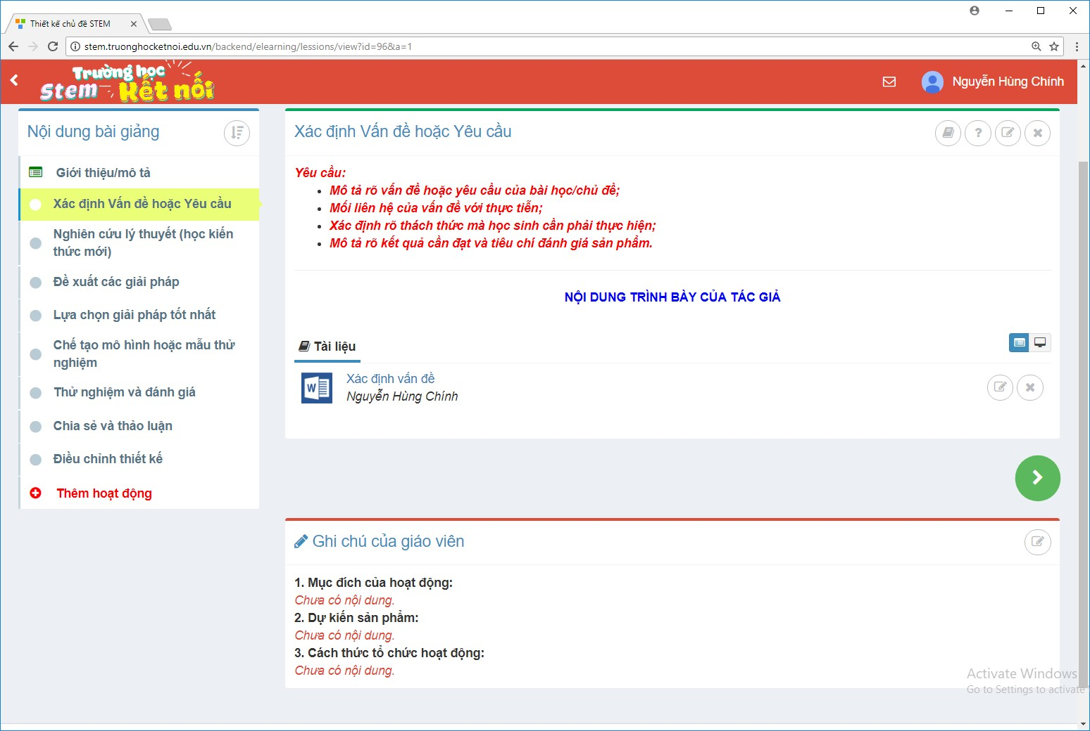

**(3)**

**(2)**

**(1)**

*(Hình 2)*

Màn hình trên ***(Hình 2)*** được bố trí thành 03 Khu vực:

**1. Khu vực 1:** Các bước (hoạt động) thực hiện một bài học/chủ đề STEM

* Để soạn thảo bước nào, Click chuột vào bước đó.
* Sau khi Click, nội dung của bước đó sẽ hiển thị tại Khu vực 2 và Khu vực 3.
* Như vậy, thao tác để soạn nội dung của bước/hoạt động của các bước là hoàn toàn tương tự nhau (xem mô tả Khu vực 2 và Khu vực 3 dưới đây).

**2. Khu vực 2:** Nội dung của bước tương ứng thực hiện một bài học/chủ đề STEM

* Những nội dung mà tác giả đặt vào Khu vực 2 là những thông tin mà tác giả dự kiến sẽ cung cấp cho học sinh (Khi học sinh truy cập vào đây, học sinh sẽ chỉ nhìn thấy các thông tin được đặt ở Khu vực 2).
* Khu vực 2 có thể lưu trữ hai loại thông tin khác nhau: dạng file và dạng văn bản/media. Tùy vào nội dung, tác giả có thể chỉ cần sử dụng một dạng hoặc kết hợp cả hai dạng để biên soạn nội dung.

*Ví dụ:*

* *Đối với lượng thông tin ngắn hoặc media, tác giả chỉ cần sử dụng chức năng * *để chèn thông tin vào.*
* *Đối với dạng thông tin phức hợp, dài phải tổ chức bằng file Word hoặc những file dữ liệu khác (chẳng hạn như nội dung chứa công thức hoặc phiếu học tập …), tác giả sử dụng chức năng * *để tải các file đó lên, đồng thời sử dụng chức năng * *để đưa “lệnh” vào, yêu cầu học sinh nghiên cứu các file trong phần “Tài liệu”.*

1. **Khu vực 3:** Phần quan trọng chỉ dành cho giáo viên/tác giả.

* Tác giả hình dung rằng chúng ta đang tiến hành biên soạn giáo án để tổ chức dạy học. Đối với mỗi một hoạt động học được biên soạn ở Khu vực 2, tác giả cần chỉ rõ: Mục đích của hoạt động/bước, Dự kiến sản phẩm của học sinh và Cách thức tổ chức hoạt động.
* Để chèn những thông tin như trên vào bài soạn, tác giả sử dụng công cụ  của Khu vực 3.

1. **Biên soạn bài học/chủ đề**

Để tiến hành biên soạn trên Khung thiết kế sẵn này, về mặt thao tác kỹ thuật, tác giả chỉ cần sử dụng các nút chức năng để chỉnh sửa nội dung tương ứng theo bài học/chủ đề mà tác giả đã quyết định lựa chọn.



**(1)**

**(2)**

**(3)**

*(Hình 3)*

*Trước hết,* sửa lại **Tên bài học/chủ đề** bằng cách:

* Click chuột vào nút  ***(Số 1, Hình 3)***;
* Trong cửa sổ hiện ra, xóa dòng “Thiết kế chủ đề STEM” đi và nhập tên bài học, chủ đề mới.

*Tiếp theo,* biên soạn lần lượt **các bước/hoạt động của chủ đề STEM**, cụ thể như sau:

### Xác định Vấn đề hoặc Yêu cầu (Số 3, Hình 3):

**Mục đích: Mô tả vấn đề và giúp đỡ học sinh xác định vấn đề cần giải quyết**

Thiết kế một tình huống để thu hút sự quan tâm của học sinh và làm xuất hiện vấn đề (có thể sử dụng nhiều hình thức khác nhau một cách phù hợp với nội dung bài học). Cần đảm bảo chắc chắn rằng học sinh hiểu được vấn đề và sẵn sàng giải quyết vấn đề.

* Click chuột vào vị trí ***Số 3, Hình 3***, màn hình sẽ hiển thị như sau:

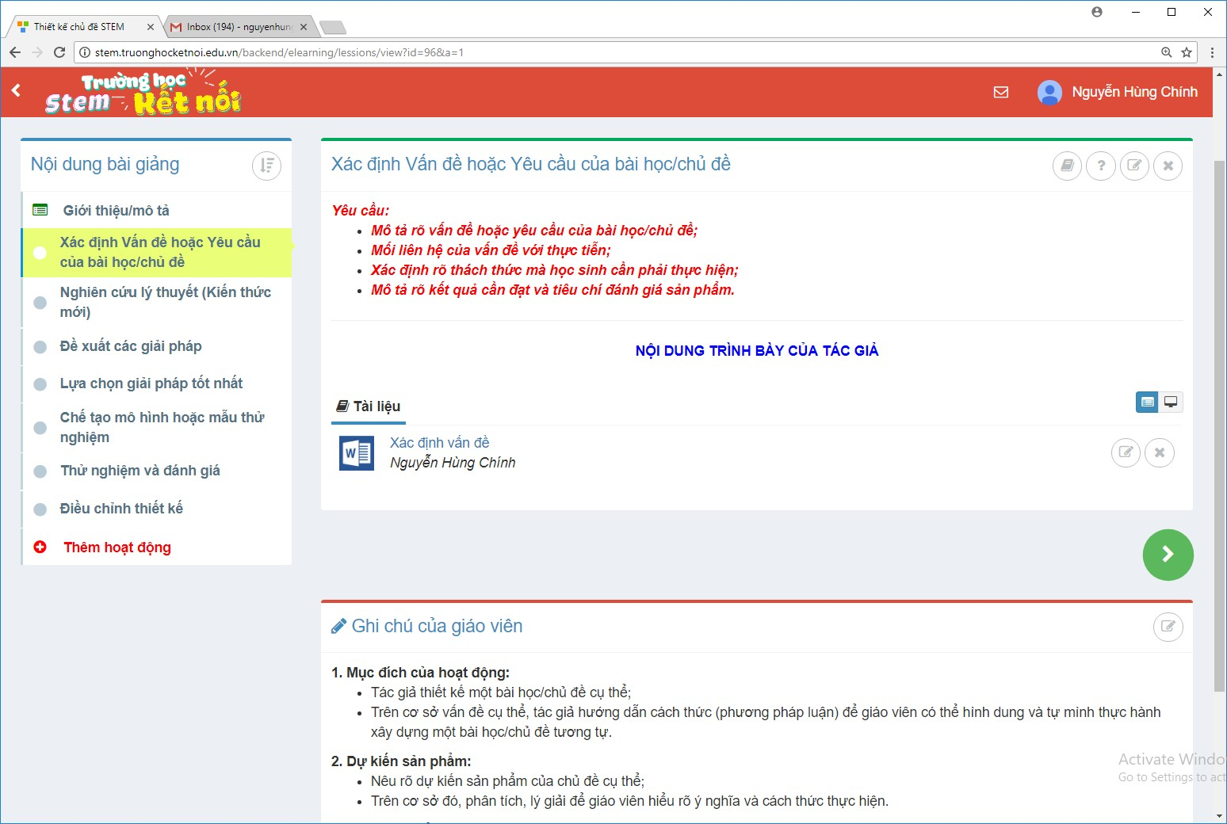

**(2) (1)**

*(Hình 4)*

* Click chuột vào nút  ***(Số 1, Hình 4)***;
* Trong cửa sổ hiện ra, xóa những nội dung hiện có và nhập vào nội dung mà tác giả đã biên soạn.
* Trong trường hợp tác giả biên soạn vào một File Word, click chuột vào nút

 ***(Số 2, Hình 4)*** để Upload file đính kèm vào nội dung này.

### Nghiên cứ lý thuyết (học kiến thức mới): Tương tự như mục 3.1

**Mục đích: Trình bày nội dung kiến thức và lôi cuốn học sinh (theo nhóm) vào việc nghiên cứu nội dung kiến thức liên quan đến vấn đề cần giải quyết (học kiến thức mới).**

Tổ chức hoạt động dạy học kiến thức liên quan đến vấn đề cần giải quyết theo phương pháp dạy học tích cực: tổ chức cho học sinh hoạt động học tích cực, tự lực với việc sử dụng sách giáo khoa, học liệu và các thiết bị dạy học phù hợp.

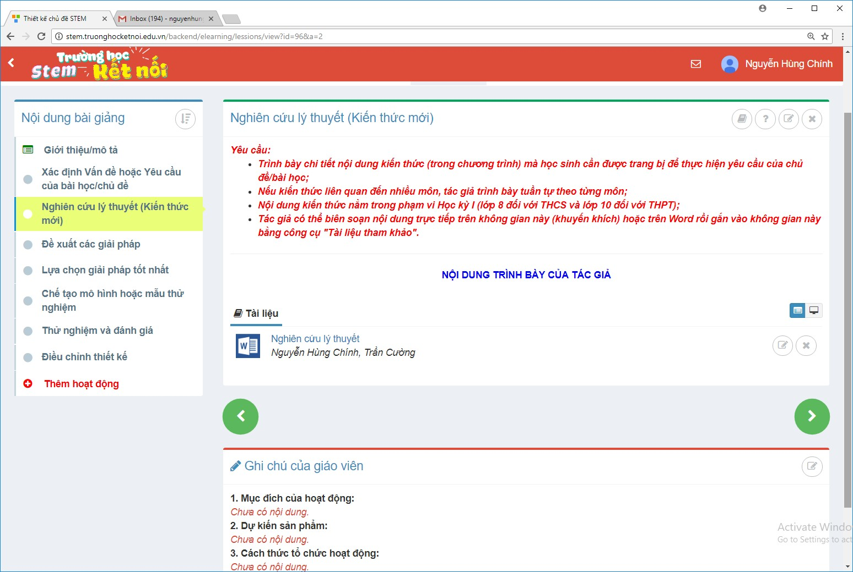

### Đề xuất giải pháp khả dĩ: Tương tự như mục 3.1

**Mục đích: Khuyến khích học sinh (theo nhóm) phát triển các ý tưởng về cách thức giải quyết vấn đề**

* Trước khi giao cho học sinh đề xuất ý tưởng và giải pháp giải quyết vấn đề, giáo viên cần thiết lập một số tiêu chí và yêu cầu mà mỗi giải pháp phải có.
* Điều quan trọng là phải để học sinh đề xuất nhiều ý tưởng giải quyết vấn đề. Sau khi học sinh có một số ý tưởng, cần phải chọn 1 ý tưởng để thử nghiệm.

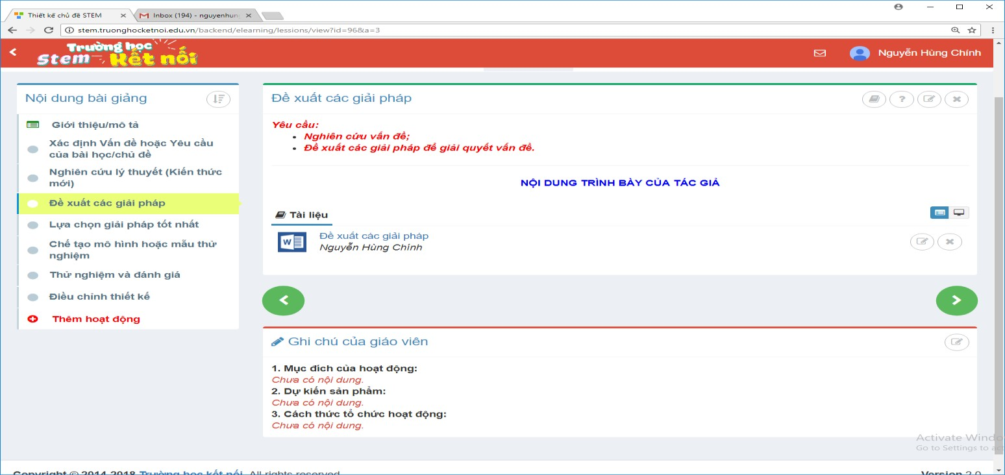

### Lựa chọn giải pháp tốt nhất: Tương tự như mục 3.1

**Mục đích: Hướng dẫn các nhóm học sinh chọn 1 ý tưởng để xây dựng mẫu thử nghiệm.**

### Chế tạo mô hình hoặc mẫu thử nghiệm: Tương tự như mục 3.1

**Mục đích: Hướng dẫn các nhóm học sinh chọn 1 ý tưởng và xây dựng mẫu thử nghiệm.**

Trong trường hợp này học sinh có thể phải chế tạo một mô hình hoặc một mẫu để thử nghiệm giải pháp giải quyết vấn đề.

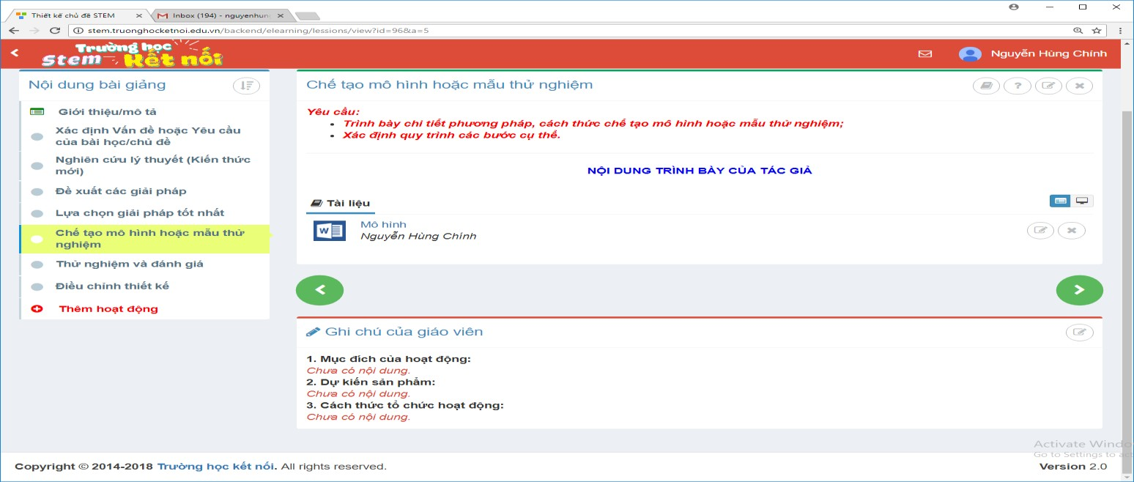

### Thử nghiệm và đánh giá: Tương tự như mục 3.1

**Mục đích: Hướng dẫn quá trình thử nghiệm và đánh giá mẫu thiết kế**

Các nhóm cần thử nghiệm mẫu thiết kế của mình và thu thập số liệu. Có thể tiến hành 1 hay nhiều lần thử nghiệm, phụ thuộc vào định dạng số liệu, dữ liệu sẽ thu thập. Sau đó các đội cần phân tích số liệu và đánh giá mẫu thử nghiệp theo các tiêu chí đã đề ra.

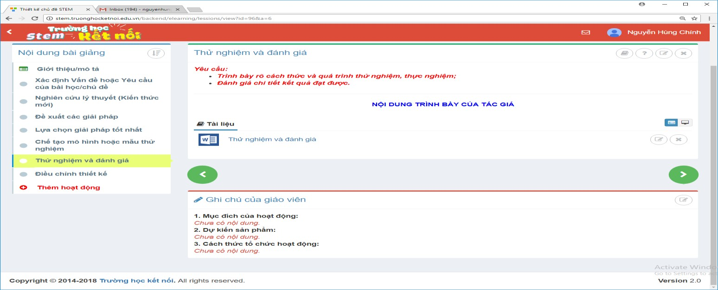

### Chia sẻ và thảo luận: Tương tự như mục 3.1

**Mục đích: Lôi cuốn các nhóm vào việc chia sẻ thông tin về kết quả thu được**

Các nhóm có thể trình bày số liệu của mình trước toàn lớp và sau đó xác định nhóm nào đạt kết quả tốt nhất.

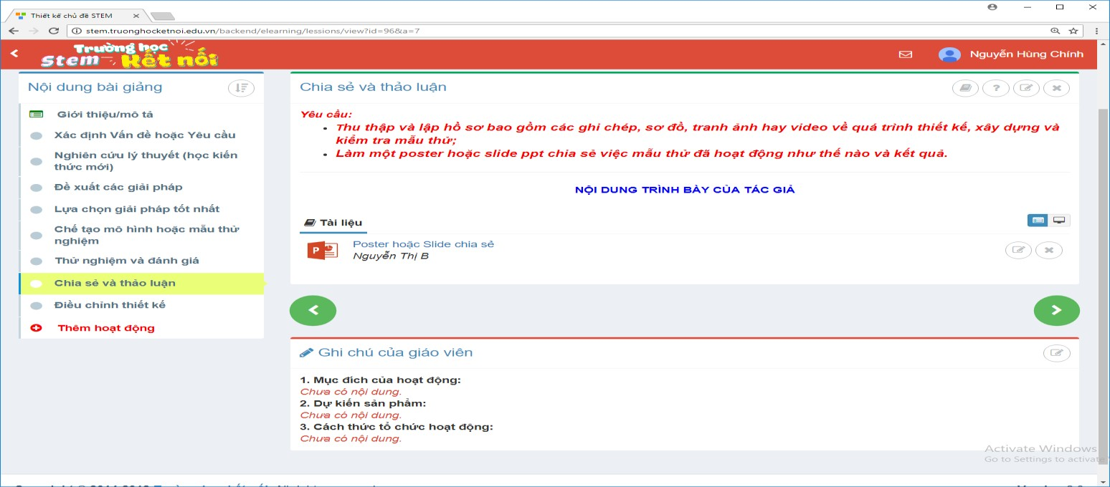

### Điều chỉnh thiết kế: Tương tự như mục 3.1

**Mục đích: Tái thiết kế/điều chỉnh mẫu**

Một khi các nhóm có thời gian học lẫn nhau, họ có thể tái thiết kế mẫu thử nghiệm để hoàn thiện giải pháp giải quyết vấn đề./.

